إستراتيجية
تهويد شرقي مدينة القدس
بقلم: أ.د إبراهيم أبو جابر
المقدمة:
تواجه مدينة القدس خطراً كبيراً , هذه الآونة , من خلال مشاريع التهويد الاسرائيلية المقترحة والجاري تنفيذها على الأرض . فإسرائيل في سباق مع الزمن بصدد المشاريع أعلاه , وهي تدرك تماماً من خلال التجربة , أن خير وسيلة للسيطرة والاستيلاء تتمثل في سياسة الأمر الواقع وذلك من خلال الاستيلاء على الأرض والعقارات وبناء المستوطنات وشق الشوارع.
فمدينة القدس اليوم يزداد تمسك اليهود بها ورفض الانسحاب منها أصلاً وتسليمها للغرباء على حد قولهم , وعليه رصدت / وترصد الحكومة بالتعاون مع بلدية القدس وسلطة تطوير القدس ملايين الشواقل لتشجيع الاستثمار وإعداد البنى التحتية ودعم كل من ينوي إقامة مشروع في المدينة أو حتى الاستقرار فيها. أما من ناحية أخرى فنراها تشد الخناق على السكان الفلسطينيين في المدينة لحملهم اما على ترك المدينة والانتقال للسكن في الضفة الغربية أو حتى الهجرة خارج البلاد.
المواطن المقدسي ضاق ذرعاً بممارسات الإدارة الاسرائيلية وأصبحت حياته جحيماً لا تطاق , فسكان المدينة من الفلسطينيين يعانون كثيراً من مضايقات السلطة الاسرائيلية وأذرعها المدنية والأمنية, في الحصول على لقمة العيش والبناء والحصول على المستندات والوثائق وحتى السفر من حي لآخر في مدينة القدس نفسها. هؤلاء الفلسطينيون الذين أجهز عليهم الاحتلال فحوّل حياتهم جحيماً لا يطاق وهم يعدون بمئات الآلاف لا شك أنهم بحاجة لرعاية من الخارج عملاً على دعم صمودهم وتحديهم للمحتل الطامع في الأرض والمكان والحاقد على كل شيء يمت للاسلام والعرب بصلة.
إستراتيجية "خطة" تهويد المدينة متفرعة بل ومتعددة ومتنوعة منها ما هو مكشوف ومعروف وتتحدث عنه وسائل الاعلام , ومنها مخفي أو متستر عليه حتى يتسنى للبلدية او الحكومة إنجازه دونما ضجة إعلامية أو شعبية يمكنها الضرر بهذه المشاريع.

مشاريع التهويد:
هناك في الواقع , كما أشير أعلاه , مجموعة من المشاريع لتهويد مدينة القدس الشرقية , منها ماله علاقة بالفلسطينيين انفسهم سكان المدينة , وأخرى لها علاقة بالمكان والجغرافية والسكان اليهود , وهي على النحو التالي:

(1) تهجير المقدسيين بسحب حق الإقامة في القدس:
إن سياسة التهجير- الترانسفير الهادئ- أي تجريد حق المواطنة لكثير من العائلات المقدسية، قد بدأ منذ العام 1967، وتواصل حتى الآن. ففي الفترة ما بين 1/1995 وحتى 3/2000 مارست اسرائيل ومن خلال وزارة الداخلية أسلوباً جديداً لتقليص عدد المقدسيين وذلك بسحب مكانة المواطنة ممن انتقل للسكن خارج الحدود المصطنعة لبلدية القدس، وكل مقدسي لا يتمكن من إثبات مكان سكناه في الماضي والحاضر في مدينة القدس ، وفي هذه الحالة يفقد حقوقه كاملة وعائلته أيضاً، مع العلم أن هذه السياسة لم تكن معلنة من قبل وزارة الداخلية الإسرائيلية وتحذير المقدسيين منها.
هذا ومن جملة الذرائع الأخرى التي تفقد المقدسيين حقوقهم الإقامة خارج الوطن للدراسة أو العمل أو إزدواج الجنسية مثل الأمريكان من أصول فلسطينية مقدسية، والأمر المهم في ذلك هو جمع شمل العائلات المقدسية وتسجيل الأولاد، فمنذ العام 2000 قررت الحكومة الإسرائيلية تجميد جميع طلبات لم الشمل، وفي 31/7/2003 أصدرت قانوناً أطلق عليه قانون المواطنة والدخول الى اسرائيل يحظر على المقدسيين والفلسطينيين حاملي الجنسية الإسرائيلية (فلسطينيو 48) ممن تزوجوا من سكان الضفة الغربية، يمنع عليهم لم الشمل والعيش منفصلين، صادقت عليه محكمة العدل العليا في تاريخ 14/5/2006 ومدد مؤخراً، وفي 29/5/2006 أصدر وزير الداخلية الإسرائيلية أمراً بسحب حق الإقامة من أعضاء ونواب القدس في المجلس التشريعي الفلسطيني إذا لم يقدموا استقالتهم من المجلس خلال مدة شهر .
والجدول التالي يبين إحصائيات تجريد حق المواطنة للمقدسيين:
جدول رقم (1)
عدد المقدسيين الذين تم إلغاء مواطنتهم | سنة
105 | 1976
395 | 1968
178 | 1969
327 | 1970
126 | 1971
93 | 1972
77 | 1973
45 | 1974
54 | 1975
42 | 1976
35 | 1977
36 | 1978
91 | 1979
158 | 1980
51 | 1981
74 | 1982
616 | 1983
161 | 1984
99 | 1985
84 | 1986
23 | 1987
2 | 1988
32 | 1989
36 | 1990
20 | 1991
41 | 1992
32 | 1993
45 | 1994
91 | 1995
739 | 1996
1.067 | 1997
788 | 1998
411 | 1999
207 | 2000
15 | 2001 حتى نهاية نيسان
المعطيات غير موجودة | 2002
272 | 2003
16 | 2004
6.396 | المجموع

جدول رقم (2)
أسباب الإلغاء حسب وزارة الداخلية الإسرائيلية
الأسباب |  | سنة
الرحيل للضفة الغربية | الرحيل خارج البلاد | سنة
68 | 1.003 | 1997
170 | 618 | 1998
121 | 290 | 1999
3 | 204 | 2000
0 | 15 | 2001

(2) رفض منح رخص بناء للمقدسيين:
تضاعفت مساحة القدس العربية أكثر من عشرة أضعاف على ما كانت عليه في حين أن المستفيد الوحيد من هذه المساحة هو الإحتلال الإسرائيلي حصراً، فكل أراضي القدس ابتلعتها إما وزارة الإسكان أو وزارة المالية الإسرائيلية أو ما يسمى ببلدية القدس، فبنيت عليها المستوطنات التي أخذت تطوق القدس العربية من كل الإتجاهات أو أنها بقيت أراضي خضراء يمنع على المقدسيين البناء عليها، أو صودرت تحت ذريعة استخدامها لأهداف عامة لمنع الفلسطينيين البناء عليها أيضاً.
إن إمكانية حصول المقدسي على رخصة بناء تعتبر من المستحيلات السبعة، فتكاليف الرخصة قد تصل الى (30) ألف دولار إضافة لطول فترة إصدار الرخصة، والأرض نفسها يجب أن تكون مسجلة (طابو) بإسم صاحب الرخصة، وأن ورثها عن أبيه فالمشكلة أعقد كثيراً. إن مخططات التنظيم والبناء في القدس وجدت من أجل الحد من النمو السكاني والعمراني للمقدسيين، مما أضطر المقدسيين للبناء بدون تراخيص فعرضوا بيوتهم لخطر الهدم.
هذه الإجراءات حملت آلاف المقدسيين لترك القدس والرحيل للسكن وتكوين أسره في الضفة الغربية أو حتى الهجرة خارج البلاد مما أفقدهم حق المواطنة في المدينة، لكن هناك من فضّل البقاء والعيش مع أسرته في أوضاع سكنية غير لائقة بل مأساوية حفاظاً على بقائه في المدينة.

(3) سياسة هدم المنازل:
إن سياسة هدم البيوت المقدسية والتي تمارسها بدم بارد وزارة الداخلية الإسرائيلية بالتعاون مع ما يسمى ببلدية القدس ضد المقدسيين تهدف الى منع أي توسع عمراني وديموغرافي للفلسطينيين في القدس.
إن العوائق التي تصنعها بلدية القدس والداخلية الإسرائيلية دفعت المقدسيين كما أسلفنا، الى البناء غير المرخص وبالتالي قيام البلدية والداخلية بإتباع أقسى عقوبة ضد هؤلاء وهي هدم المنازل.
وتشير التقارير الى أن بلدية القدس قد نفذت 95% من أوامر الهدم في البلدة القديمة من القدس التي صدرت في العام 2005 مقابل 60% من أوامر العدم في القدس الغربية.
لقد أقدمت الحكومة الإسرائيلية ممثلة في المؤسسات المعنية خلال العقود الماضية بمصادرة ما يزيد على 25 ألف دونم من أراضي القدس وأقامت على الجزء الأكبر منها مستعمرات يقطنها 180 ألف مستوطن الآن، ومن أبرز هذه المستوطنات:
- مستعمرة جيلو بنيت عام 1971/ مصادرة 2700 دونم
- مستعمرة تلبيوت بنيت عام 1973/ مصادرة 2240 دونم
- مستعمرة رامات أشكول / مصادرة 3400 دونم
- مستعمرة التلة الفرنسية / 850 دونم
جدول رقم (3)
هدم منازل في شرقي القدس منذ عام 2004
عدد الأشخاص | عدد المنازل | عام
356 | 104 | 2004
238 | 94 | 2005
594 | 198 | المجموع
جدول رقم (4)
هدم مباني سكنية ومباني أخرى في القدس الشرقية، 1999-2003
المجموع | القدس الشرقية- وزارة الداخلية | القدس الشرقية-بلدية القدس | عام
31 | 14 | 17 | 1999
16 | 7 | 9 | 2000
41 | 9 | 32 | 2001
45 | 9 | 36 | 2002
96 | 33 | 63 | 2003
229 | 72 | 157 | المجموع

جدول رقم (5)
هدم مباني سكنية ومباني أخرى في الضفة الغربية (1999-2003)
مباني سكنية ومباني أخرى | عام
101 | 1999
41 | 2000
186 | 2001
276 | 2002
306

(4) مخطط "توحيد القدس" وإقامة محافظة القدس الكبرى:
تهدف هذه الخطة الى تعزيز المدينة بأعداد من السكان اليهود الذين يتناقصون أمام تنامي المواطنين الفلسطينيين, وكانت الحكومة قد صادقت في 7/8/07 على هذه الخطة بمناسبة مرور (40) عاماً على إحتلال المدينة وبقيمة (200) مليون دولار.
ولفت ديوان رئيس الحكومة الى ان الخطة ترمي لمواجهة الفقر والنقص الكبير في اماكن العمل . وأوضح انها تشمل رزمة مشاريع , منها تسهيلات وتخفيضات ضرائبية وبناء مدرسة خاصة للتعليم عن تاريخ وتراث القدس وتشييد مركز قضائي ضخم و ومنح البلدية دعماً بقيمة (200) مليون شيكل.
كما تنطوي الخطة على نقل كافة مؤسسات الشرطة وعشرات الدوائر الحكومية الى مدينة القدس , ما يعني نقل (10) آلاف موظف اليها خلال ثماني سنوات. وأضاف المدير العام لديوان رئاسة الوزراء "رعنان دينور": إن الخطة الضخمة تقضي بترميم أسوار القدس الشرقية وأزقتها القديمة وبناء مكاتب ومراكز عمل بمساحة 125 الف م² .
هذا ومن أهداف مخطط التهويد , خلق تواصل واضح للسكان اليهود وتقليص التقارب والاحتكاك مع العرب , والحفاظ على تعزيز مكانة القدس الخاصة كعاصمة لإسرائيل وكمدينة عالمية , بالإضافة الى ربط المستعمرات خارج حدود البلدية مع داخلها بواسطة ممرات . أما هدفها الأساس والنهائي فهو تحقيق أغلبية يهودية في المدينة , وهذا كما يرون يمكن تحقيقه من خلال جلب (100) ألف يهودي علماني في كل عام للسكن في المدينة , ناهيك عن الأهداف السياسية من وراء ذلك مثل فصل المناطق الفلسطينية بعضها عن بعض وتقسيم أحياء المدينة وجعلها أشبه بكنتونات صغيرة , ومنع أية جهود يمكن ان توصل للسيطرة والسيادة الفلسطينية على المدينة.
إن الامر المزعج للإدارة الاسرائيلية وبلدية القدس هو تراجع تعداد سكان المدينة من الإسرائيليين كما ذكر أعلاه والتي هي اليوم 66% فقط , في حين يصل تعداد العرب الى 34% تقريباً , وهذا يعني حسب " مركز أورشليم لأبحاث اسرائيل" انه سيتقلص عام 2020 الى 20% فقط أمام تنامي نسبة الزيادة الطبيعية عند العرب (4%).
هذا الهاجس جعل الحكومة تفكر جدياً في وضع الخطط والمشاريع لمنع مثل هذا التراجع الخطير من وجهة نظرهم ولهذا أعلنت عن منح لطلاب العلم تصل قيمتها من 5000-8000 شيكل لكل من ينوي السكن في مركز المدينة أو يقرر دراسة الهايتك والعلوم والفروع الصناعية.
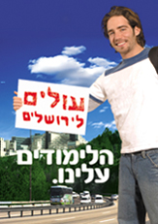
يذكر أنه في سبيل إقامة مدينة القدس الكبرى فإن اسرائيل تخطط لإغلاق المنطقة الشرقية من منطقة القدس بشكل كامل وتطويق المناطق (عناتا , الطور ,حزما) وليس هناك أية إمكانية للتوسع المستقبلي بإتجاه الشرق. وان اسرائيل من خلال ممارساتها هذه تهدف وأد أي إمكانية لإتخاذ القدس الشرقية عاصمة للدولة الفلسطينية وإمكانية تطورها بإتجاه الشرق , وذلك يمكن بالطبع من خلال مشروع القدس الكبرى المذكور والهادف في محصلته لضم للمدينة ما مساحته 10% من مساحة الضفة الغربية أي 800 كم² , كل ذلك ناهيك عن الانفاق والممرات والشوارع الالتفافية التي ستؤدي لربط كافة أحياء ومستوطنات القدس اليهودية بعضها ببعض دونما حاجة للاحتكاك بالتجمعات السكنية العربية بل وتحويل الأخيرة لكنتونات محاصرة.

تهويد المدينة
1. بناء مدارس خاصة لتدريس تاريخ وتراث القدس
2. تشييد مركز قضائي ضخم في المدينة.
3. نقل كافة مؤسسات الشرطة وعشرات الدوائر الحكومية للقدس
(أي نقل 10,000 موظف الى المدينة خلال 8 سنوات).
4. ترميم أسوار مدينة القدس الشرقية وأزقتها القديمة.
5. خلق تواصل واضح للسكان اليهود وتقليص التقارب والاحتكاك مع العرب.
6. تعزيز مكانة القدس الخاصة كعاصمة لإسرائيل وكمدينة عالمية.

7. ربط المستوطنات خارج القدس بالمدينة عبر ممرات وانفاق مثل:
شارع الطوق , شارع رقم 70 ,شارع الانفاق 16 بالقرب من جبل المشارف
8. العمل قدر المستطاع على خلق أكثرية يهودية من خلال جلب 100 ألف يهودي علماني في كل عام.
9. إغلاق المنطقة الشرقية من القدس بشكل كامل وتطويق مناطق (عناتا , الطور ,حزما).
10.إقامة القدس الكبرى بالمفهوم الاسرائيلي على مساحة 800 كم2 أي 10% من مساحة الضفة الغربية تقريباً.
منع اتخاذ القدس الشرقية عاصمة للدولة الفلسطينية

محفزات للطلاب:
1.منحة بقيمة 5000 شيكل سنوياً لكل من يقرر من الطلاب السكن في مركز المدينة.
2.منحة بقيمة 8000 شيكل سنوياً لطلاب الدرجة الأولى في تخصصات الهايتك والعلوم والفروع الصناعية , و10000 شيكل لطلاب الدرجة الثانية سنوياً.

(5) مخطط أسرلة المواطنين الفلسطينيين في القدس.
يعمل الإسرائيليون استكمالاً لمشروعهم / بل مشاريعهم الاخرى لتهويد المدينة , على أسرلة من تبقى من الفلسطينيين والتي لا تزيد نسبتهم عن 27% . هذا المشروع يهدف لربط القطاعات الصحية والتعليمية والصناعية والخدماتية بإسرائيل , وتحويل ضم المدينة من ضم الأرض الى ضم السكان ؛ حيث تقوم البلدية الى جانب المؤسسات الأخرى لأسرلة من تبقى من المواطنين الفلسطينيين في القدس الشرقية وذلك من خلال تطور الخدمات المقدمة لهم , لذلك تسعى الى رفع مستوى استيعاب المدارس الاسرائيلية الحكومية للقضاء على المدارس العربية حكومية وخاصة , حيث يدرس الآن (27) الف طالب عربي في المدارس الاسرائيلية في القدس بينما يدرس (18) الف في المدارس العربية الخاصة والحكومية, اضافة الى محاصرة مشروع الصحة الفلسطيني في القدس وبتقديم خدمات صحة في الاحياء العربية في القدس طبقاً لنظام التامين الوطني والصحي.
هذا ولتحقيق ذلك بادرت بلدية القدس الى تشكيل لجنة من كبار موظفيها لتطوير تصور يساهم في رفع مستوى القدس الشرقية وتحقيق الدمج الكامل بينها وبين القدس الغربية.

مخطط الأسرلة:
1. ربط القطاعات الصحية (محاصرة المشروع الصحي الفلسطيني) والتعليمية والتجارية والقطاعات الصناعية والخدماتية بإسرائيل.
2.التحول من سياسة ضم الأرض(مصادرتها) لضم السكان.
3. رفع مستوى الخدمات المقدمة للعرب في القدس.
4. رفع مستوى استيعاب المدارس الحكومية الاسرائيلية للطلاب العرب للقضاء على المدارس العربية حكومية وخاصة. (هناك 27000 طالب عربي في المدارس الاسرائيلية في القدس و 18000 في المدارس العربية الحكومية والخاصة).
5. تشكيل لجنة خاصة من طرف البلدية لوضع تصور متكامل لدمج القدس الشرقية بالغربية.

المشاريع الصناعية ودورها في تهويد القدس:
يقيّم قانون تشجيع الاستثمار مدينة القدس كمنطقة ذات أفضلية قومية من الدرجة الأولى (أ) في مجالي الصناعة والعلوم والتكنولوجيا , فمدينة القدس حسب الرؤية الاسرائيلية تختلف أيضاً عن مناطق التطوير من الدرجة (أ) الأخرى لموقعها في مركز البلاد وقربها من مطار اللد والمناطق الصناعية الكبرى والمركزية , وعليه ومن خلال وزارة الصناعة والتجارة وضمن قانون "سلطة تطوير القدس" تشجع دولة اسرائيل في إقامة وتوسيع المصانع في المدينة لا بل وتوفر منحاً مالية وتخفيضات ضرائبية لهذه المحال وغيرها من المحفزات المالية والعقارية.
الخطة الصناعية المذكورة تتلخص في مجموعة من النقاط اهمها:
- تسهيل الحصول على رخصة مصنع مصادق عليها.
يشرف مركز الاستثمار التابع لوزارة الصناعة والتجارة , والعامل في إطار قانون دعم الاستثمار على منح التراخيص المطلوبة لإقامة المصانع , والذي بدوره يمنح شركات مقدسية في الحصول على محفزات منها :

مسار المنح والهبات.
يتم منح 24% من قيمة كل مشروع صناعي ثابت تصل قيمة الاستثمار فيه لمبلغ 140 مليون شيكل على أن تكون خطة الاستثمار المذكورة مصادقاً عليها من قبل مركز الاستثمار الحكومي , و20% منحة من قيمة كل مشروع يزيد مبلغ الاستثمار فيه عن 140 مليون شيكل , إضافة لكون كل شركة ستحصل على تخفيف في ضريبة الشركات بنسبة 25%.
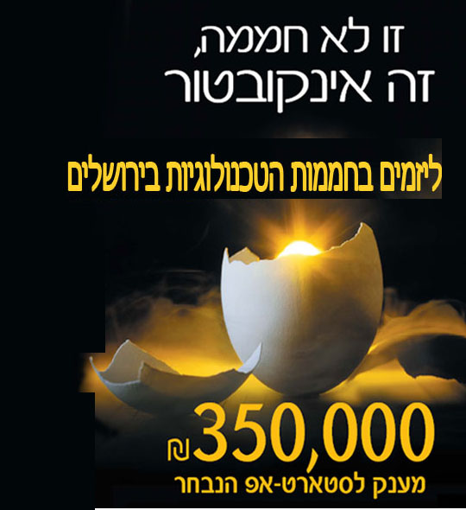
مسار المعافاة من الضريبة.
كل شركة ستعافى من الضريبة ولمدة 10 سنوات في حال تخلت عن الهبات والمنح المبينة أعلاه .
ان الهدف من هذه المحفزات وغيرها لا شك انه يصب في خانة تشجيع الاستثمار في مدينة القدس عملاً على جلب أكبر قدر ممكن من أصحاب الأعمال والشركات وأصحاب رؤوس الاموال.
(2) دعم البحوث ومشاريع التطوير والتنمية:
القانون كما هو معروف هو الوسيلة القوية والمؤثرة في تخصيص الدعم الحكومي للتطوير
الصناعي , فوفق الاطار القانوني لدعم البحث والتنمية الصناعية , فمن حق المبادرين
في مجال التكنولوجيا في القدس الحصول على محفزات خاصة منها دفع ما نسبته 60%
من قيمة المشاريع المصادق عليها في خطط البحوث والتطوير , في حين أن النسبة في
المناطق الاخرى من الدولة لا تتعدى 50% .

(3) مسار تخصيص قطع أرض.
خلافاً للعرف السائد في كافة مناطق البلاد فالمصانع المرخصة ستحصل على قطع أرض لإقامة المشروع دونما مناقصات , ثم أن كل مستثمر يريد الاستثمار في مدينة القدس يدفع فقط ما نسبته 31% من سعر الارض وفق التسعيرة الحكومية الرسمية , لكن المبادرين يدفعون مقابل أعمال إعداد البنية التحتية , في حين أن هناك إمكانية للمساعدة في 50% من قيمة إعداد الأرض من قبل سلطة تطوير مدينة القدس.
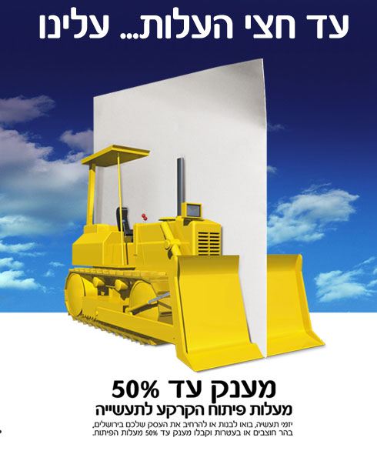

(4) سلة منح ومساعدات للمحال التجارية الكبرى
ستقدم سلطة تطوير القدس منحاً أخرى ومساعدات وتخفيضات للمحال التجارية الكبيرة في الارنونا والضرائب الأخرى , بهدف مساعدتها على الصمود والإنتاج والربح وتشجيع القائمين عليها للاستثمار وهي مبينة كالتالي:

 | مساحة  البناء (م²⁾ | قيمة المنحة (م²⁾ | دفعة (أ) | دفعة (ب) | دفعة (ج)
1 | 3000(+) - 10000 | 900 | 180 | 360 | 360
2 | 15000 | 1350 | 270 | 540 | 540
3 | 15000+ | 1350 | 270 | 540 | 540

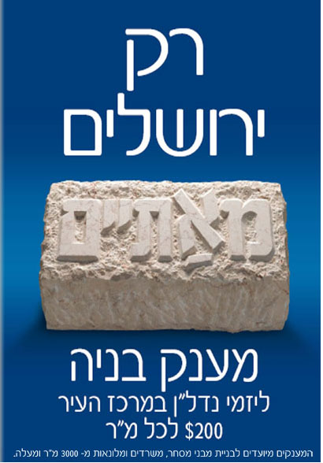

محفزات للقطاع الصناعي:
1. تقديم منح مالية على الشكل التالي:
24% من قيمة المشاريع التي تصل قيمة الاستثمار فيها 140 مليون (ش)
20% من قيمة المشاريع التي تتعدى قيمة الاستثمار فيها 140 مليون (ش)
2. منح تخفيضات ضرائبية بقيمة 25% للشركات.
3. إلغاء الرسوم الضرائبية كاملة ولمدة (10) سنوات في حال تنازلت الشركات عن نصيبها من
المنح المبيّنة أعلاه.
4. المساهمة بنسبة 60% في تكلفة الدراسات البحثية الخاصة بالصناعة والاستثمار ومحفزات
اخرى.
5. تخصيص قطع اراضي دون مناقصة لكل مصنع مصادق عليه.
6. كل من ينوي إقامة مصنع في المناطق الصناعية في القدس يدفع 31% فقط من قيمة الارض
المقدر قيمتها من قبل قسم التخمينات الحكومي.
7. سلطة تطوير القدس تتكفل بـ 50% في إعداد البنية التحتية للمناطق الصناعية.
8. كل عامل يريد تغيير مكان سكناه والانتقال لمدينة القدس للعمل في مصانع الهايتك , له الحق في رزمة من الهبات والمنح والمساعدات مثل:
(1500 شيكل شهرياً في السنة الاولى و1000 شيكل في السنة الثانية بدل السكن , و30000 شيكل اضافي كمنحة)

9. تقديم سلة منح ومساعدات للمحال التجارية الكبيرة وكل من ينوي البناء
في مركز القدس على أن لا تقل مساحة المكان على 3000م2 وهي
كالتالي : (تتراوح المنحة ما بين 900 ش – 1350 ش للمتر المربع الواحد)

مشروع القطار الخفيف
(تورماي)

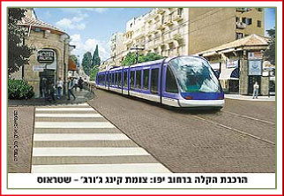
القطار الخفيف , المذكور, سيؤدي حسب الخطة الموضوعة لتغييرات أساسية , عوضاً عن كونه يُشكل انقلاباً على وسائل المواصلات المعتادة . فحسبما جاء في معرض الحديث عن المشروع وتحديداً في موقع القطار الخفيف على الانترنت , فإن أهدافه ستكون على النحو التالي:
- تحسين انسياب حركة السير مثل:
  - تخفيف الانخناقات المرورية , وتسريع وتيرة السير
  - رفع معدل خدمة المسافرين في المحاور المكتظة في المدينة.
  - تشجيع استخدام وسائل المواصلات العمومية.
  - خفض منسوب تلويث البيئة من جراء دخان المركبات وأيضاً الضجيج النابع منها.
- بعث الحياة في مركز المدينة من خلال جعلها قبلة لكل شرائح سكانها بهدف التسوق والنزهة.
هذا وسوف يشمل المشروع بأكمله قطاراً خفيفاً وخطوط باصات موازية واماكن وقوف للسيارات الخصوصية ومسارات للدراجات والمشاة وقوانين ونظام سير جديد في مركز المدينة.
يذكر أن المشروع سيتم الانتهاء منه عام (2020م) , وسينجز على مرحلتين الأولى ستنتهي في 4/08 العام القادم , ما بين بتسغات زئيف وجبل هرتزل عبر شارع يافا , الذي سيشكل مركز شبكة القطارات الخفيفة وسيتم منع مرور المركبات من خلاله وسيحول الى منطقة تجارية وسياحية مغلقة مخصصة للمشاة فقط.
مشروع القطار هذا سيشمل (8) مسارات للقطارات الخفيفة والباصات ستربط غالبية أحياء مدينة القدس بعضها ببعض وبمركز المدينة.

مشروع القطار الخفيف(تورماي)
مراحل إعداد المشروع (مرحلتان):
المرحلة الأولى:
من بتسغات زئيف - جبل هرتزل عبر شارع يافا.
- بناء جسور للقطار الخفيف في مداخل المدينة وبتسغات زئيف.
يتم إنجاز المشروع حتى 2020 .
لكن المشروع كامله سيشمل 8 مسارات (خطوط للقطارات الخفيفة) وهي:-

1- بتسغات زئيف – كريات مناحيم 5- غيلو– راموت
2- نفي يعقوب – مالحة 6- كريات مناحيم – غيلو
3- عطروت – بوابة نابلس 7- بوابة يافا – كريات مناحيم
4- راموت – مالحة 8- هارنوف – جبل المشارف
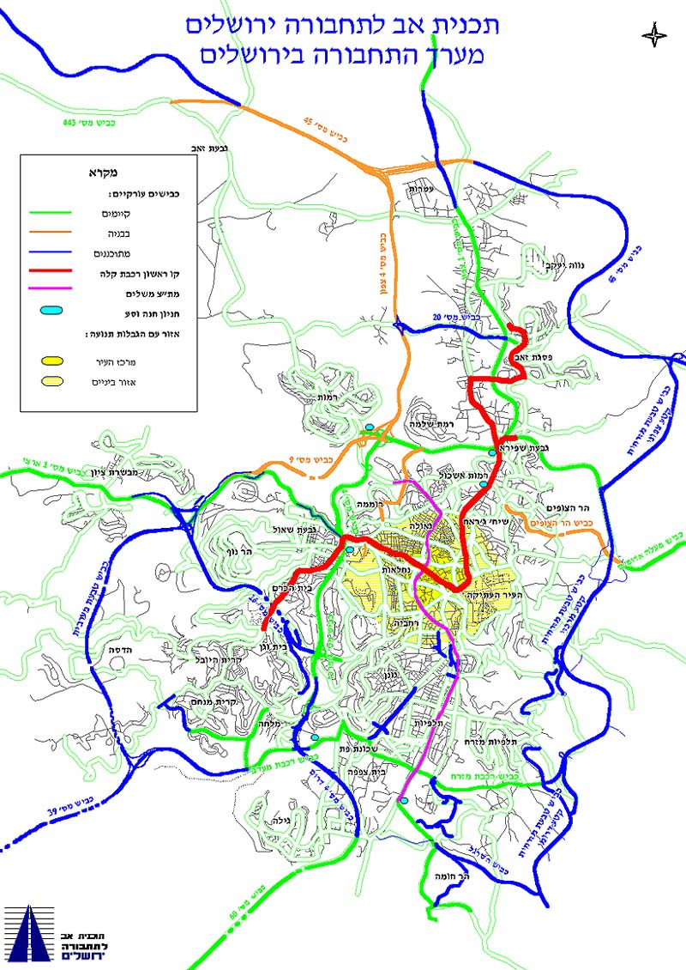
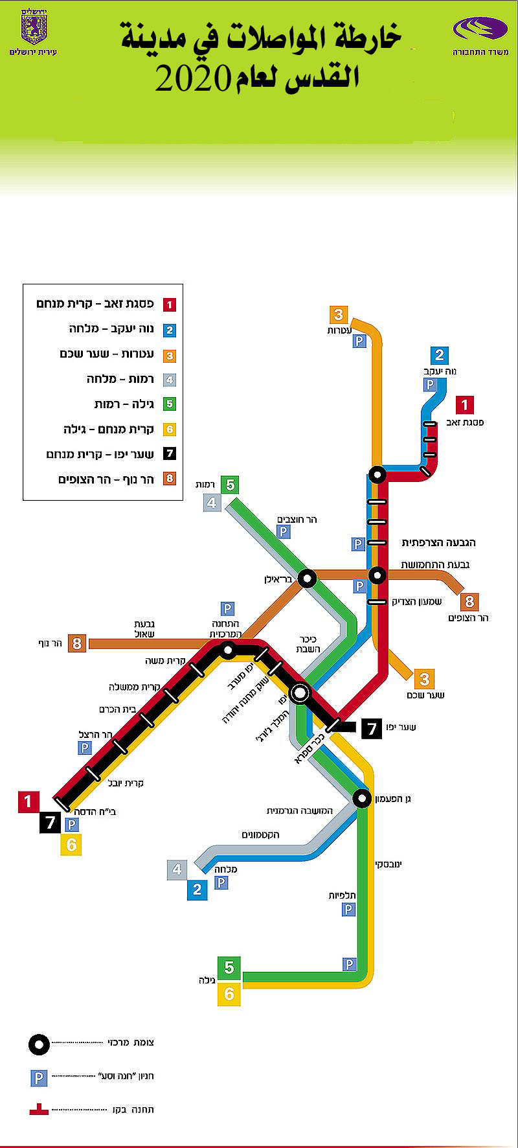
ان مشروع القطار الخفيف في مدينة القدس رغم أنه من النواحي المدنية والخدماتية يعود بالفائدة على الجمهور في الأوضاع الطبيعية الا انه على مستوى مدينة القدس الشرقية والصراع عليها بإعتبارها مدينة محتلة سيضر كثيراً بالمدينة وممتلكات المواطنين وفي النواحي التالية تحديداً:
- مصادرة مساحات من اراضي المواطنين العرب لغرض شق الانفاق ومد الجسور وتوصيل الكهرباء (البنية التحتية) , وكذلك الحال لتخصيص مواقف للسيارات بالقرب من محطات القطار.
- منع المواطنين القاطنين بالقرب من مساراته من البناء وتحديد خط ارتداد يمنع البناء فيه أو استخدامه بتاتاً.
- سيجسد المشروع مخطط تهويد المدينة من جراء ما سيفعله مشروع القطار من تغييرات في خارطة المدينة.
- سيمكن المشروع البناء اليهودي في مناطق حساسة وبالقرب من التجمعات السكنية العربية (الأحياء العربية) لأن تحركاتهم ستكون سهلة ومتوفرة ولا خطر على حياتهم ما دام القطار الأرضي يربط كافة أحياء المدينة الواحد منها بالآخر.
- سيكثف من التواجد الشرطي والدوريات بالقرب من محطات القطار وعلى طول مساراته فوق الأرض , وهذا بحد ذاته يشكل مصدر إزعاج للفلسطينيين في شرقي المدينة.
- سيغير القطار الخفيف طبيعة الأرض العربية وسيجبر بسبب مساراته ومحطاته وجسوره الفلسطينيين ولربما البلدية على إيجاد مسارات ومحاور مواصلات للعرب بعيداً عن مسارات القطار وتعرجاته.

الجدار العنصري
تشكل مساحة الأراضي التي يلتهمها جدار الفصل العنصري في نهاية المشروع الإسرائيلي في منطقة القدس ما مساحته 2% من مجموع أراضي الضفة الغربية بمساحة تمتد على أكثر من 90 ألف دونم من منطقة القدس، المحاطة بـاثني عشرة مستوطنة يقيم فيها (176) ألف مستوطن معظمهم من المتدينين. وبحسب التقارير التي تتناول الجانب الجغرافي للجدار فإن (210) آلاف مواطن فلسطيني في القدس سيتأثرون سلباً بإقامة الجدار في القدس وأحيائها وقراها البالغة 23 قرية.
آثار خطيرة..
وأوضح المكتب الوطني للدفاع عن الأراضي في فلسطين أن استكمال بناء الجدار في منطقة القدس سيترتب عليه آثار خطيرة، لان الهدف الواضح من بناء الجدار في حدود ما يسمى القدس الكبرى هو خفض نسبة السكان الفلسطينيين من 35% كما هي الحال في القدس الموسعة إلى 22% في القدس الكبرى الأمر الذي يؤشر بوضوح بالغ على مشروع تهويد المدينة المقدسة وعلى هذا تحديدا تترتب آثار سياسية لا يمكن ان تخفى حتى على المراقب من بعيد. وقال تقرير صدر عن المكتب الوطني ان الجدار يرسم الحدود مع الجانب الفلسطيني التي تحول دون إمكانية قيام دولة فلسطينية قابلة للتطور والحياة، كما تنص على ذلك خريطة الطريق التي تدعي حكومة شارون موافقتها عليها وتبنيها كأساس للتسوية السياسية، "كما انه عمليا يعني فرض مشروع للحكم الذاتي للسكان في الضفة الغربية بالقوة العسكرية وبإجراءات من طرف واحد على الأرض".
نماذج لآثار الحصار..
وتعتبر بلدة العيزرية شرق القدس مثالا حياً على أبعاد مخطط الفصل، وقال خالد العزة مدير عام مواجهة الاستيطان في وزارة الحكم المحلي ان حلقة الجدار حاصرت البلدة الواقعة على بعد 4 كيلو مترات شرقي مدينة القدس وعلى الطريق الرئيس القدس – أريحا. ويضيف: "ولإكمال هذه الجدار سلمت هذه السلطات عددا من سكان البلدة إخطارات مصادرة ووضعت اليد على نحو 26 دونما تقع في عدة مواقع في البلدة بهدف استكمال بناء الجدار الاستيطاني الفاصل".
وأضاف العزة أن هذه المصادرات ستعزل المقبرة الوحيدة في البلدة ومئات من الدونمات من أراض يملكها السكان بالإضافة إلى أراض أخرى تابعة للوقف المسيحي وسيحول دون وصول السياح إليها والى أماكن أثرية أخرى.
وأضاف بان من أضرار هذه المصادرات تشمل أيضا إغلاق الطريق الوحيد المؤدي إلى القدس، ولن يسمح لأصحاب الأرض والمنازل من الدخول والخروج عبر الجدار إلا بتصريح امني من السلطات الإسرائيلية يخضع عادة لاعتبارات كثيرة.
وعندما يكتمل بناء الجدار فان هذا المخطط الذي ينفذ في العيزرية سيفصلها عن قرى وبلدات مجاورة مثل (الطور) والزعيم والعيسوية. ويوضح العزة انه وبجوار العيزرية تقع إحدى أكبر المدن الاستيطانية في الضفة الغربية وهي (معالية أدوميم) وتسعى حكومة إسرائيل إلى ضمها ومستوطنة أخرى هي (كيدار) إلى حدود بلدية القدس متجاوزة بذلك بلدة العيزرية، لذلك لجأت إلى تغيير مسار الجدار الفاصل ليضمن ضم المستوطنين وخنق العيزرية وبلدة (أبو ديس) التي يخترقها جدار الفصل ويمزق أجزاءها.
وكان رئيس الوزراء الفلسطيني السابق احمد قريع سعى لبناء مقر للمجلس التشريعي في البلدة التي طرحت في بعض المرات لتكون بمثابة (قدس فلسطينية)، ولكن الجدار جاء ليضم هذا المبنى خلفه حتى قبل أن يكتمل.
وفي بلدة أبو ديس قال رئيس بلديتها: تقع مباني جامعة القدس، التي أصبح وصول الطلبة إليها مغامرة تكتنفها الصعاب بسبب الحواجز المحيطة بها وأتى الجدار لكي يجعل من تلك الصعاب مأساة حقيقية.. ويمر من أمام مباني الجامعة شارع صغير معبد وعلى جانبه الآخر توجد ملاعب للجامعة كان من المقرر أن يخترقها الجدار وتصبح خلفه، ولكن جهود بذلتها مؤسسات مختلفة جعلت السلطات الإسرائيلية توافق أن يمر الجدار بجانب الملاعب.
الأضرار الناجمة..
وفي تقرير صدر عن جمعية الإغاثة الزراعية: "أوضحت ان تنفيذ المخطط العنصري في محيط القدس سيتسبب بعزل 50 ألف مواطن مقدسي على الأقل وآلاف البدو خارج جدار الفصل في جنوب القدس، إضافة الى اقتلاع آلاف الأشجار ابتداءا من قرية النعمان وحتى حاجز الزعيّم العسكري في محيط المدينة المقدسة.ووفق التقرير هناك أحياء مقدسية مأهولة بالسكان وتتبع نفوذ ما يسمى بلديه القدس عزلت خارج الجدار، ناهيك عن ضم مناطق شاسعة غير مأهولة بالسكان تقدر بعشرات الدونمات وضمت داخل الجدار ويملكها مواطنون يحملون الهوية المقدسية وهي معرضة للتعامل معها كأراضي لغائبين ومن الممكن مصادرتها.وبيّن التقرير ان اقتلاع آلاف أشجار الزيتون في مدينة القدس يؤثر بشكل كبير على منتوج الزيت في المنطقة، إضافة الى إحداث آثار اقتصادية كبيرة نتيجة الحصار على مدينة القدس وضواحيها، وإمكانية هجرة وتنقل السكان عند إنجاز بناء الجدار وبروز مشاكل ديموغرافية واقتصادية وسكانية من أبرزها حق التعلم والتنقل والوصول لمستشفيات القدس والأماكن الدينية وتنقل الطلاب والوصول للجامعات.ومن الآثار الأولية للجدار عزل أحياء مقدسية من قرى محافظة القدس في واد الحمص، دير العامود، المنطار، السلالم في منطقة صور باهر، حيث تبلغ مساحة هذه المنطقة 1661 دونـماً، ويسكن هذه الأحياء 1000 مواطن من ضمنهم 150 طالباً جميعهم يحملون الهوية المقدسية.ويلتهم الجدار في هذه المنطقة ما مساحته 144 دونـماً من أراضي صور باهر منها 134 دونـماً مزروعة بأكثر من 4000 شجرة زيتون تم اقتلاع 50 شجرة منها بالقرب من الشيخ سعد، وفي مدخل واد الحمص، علماً بانه جرى في هذه المنطقة هدم العديد من بيوت المواطنين بسبب عدم منح رخص بناء من بلدية القدس والجيش الصهيوني.ويوضح التقرير ان الجدار عزل جزءاً من قرية الشيخ سعد تتبع لنفوذ بلدية القدس، وهو حالياً معزول بسواتر ترابيه، واقتلع ما يقارب 250 شجرة زيتون يملكها المواطنون في أراضي جبل المكبر، ويوجد في هذا الموقع ما يقارب 15 وحدة سكنية ستتضرر أراضيها وسيقتلع عشرات الأشجار، ويمتد هذا العزل ويخترق منطقة واد أبو علي المليء بأشجار الزيتون ويعزل الجدار ما يقارب 1500 نسمة يحمل جميعهم هويات مقدسية.
وأشار التقرير الى ان العمل في الجدار جار أيضاً في أراضي الزغل والعباسي وصوّانة صلاح بالقرب من حي أبو مغيرة وستقام نقطة عسكرية ومهبط طائرات هناك حيث سرقت آثار بيزنطية وجدت في هذا الموقع بعد اكتشافها.كما سيعزل جدار الفصل العنصري 15 دونـماً من أراضي العيزرية تسكنها عشرات العائلات خارج جدار الفصل وتتبع نفوذ بلدية القدس (الصهيونية)، في وقت يجري به العمل لضم أراضي بمنطقة المدارات، وواد جمل، وشعاب السلاونة، وحبل الراس، وشعب سلة، والبقيع، والمساحب، وجزء من أراضي الحوض، وثلثي أراضي ظهر بروكة والتابعة لقرية العيزرية لمدينة القدس بعد وضعها داخل الجدار.
ويتسبب الجدار في عزل عدد من قرى جنوب القدس من بينها قرية الشيخ سعد التي يقطنها 3 الاف مواطن، ويعتمد أهلها على العمل داخل الخط الاخضر، اضافة الى ان جزء كبيراً من طلابها يدرسون في مدار س جبل المكبر بمدينة القدس.ويحرم الجدار الفاصل ما يقارب 44000 فلسطيني يقطنون قرى وبلدات العيزرية، وأبو ديس، والسواحرة الشرقية من الوصول لمستشفيات القدس أو مدارسها أو زيارة الأماكن الدينية من الكنائس أو المسجد الأقصى، اضافة الى حرمان الاهالي من الوصول الى بعض المناطق الرعوية، او الى بعض حقول الزيتون وبخاصة بالقرب من بلدة ابو ديس.وأدت عمليات التجريف التمهيدية لاقامة الجدار الى تدمير بعض آبار جمع مياه الأمطار في جبل المكبر، و في دير راهبات المحبة في الشيّاح. ويحرم أهالي الشيخ سعد والسواحرة الشرقية من الوصول إلى مقبرة السواحرة الغربية لدفن موتاهم، كما يمنع أهالي واد الحمص، والمنطار، ودير العامود وقرية صور باهر من الوصول إلى مقبرة قريتهم كذلك.وأشار التقرير الى أن بعض المنازل جنوب مدينة القدس المحتلة ستهدم لوقوعها في مسار الجدار الفاصل من بينها بيت لعائلة دندن.
تقرير وكالة الغوث..
وقال تقرير لوكالة الغوث الدولية الانوروا ان بناء الجدار اثر بشكل بالغ على خدمات التعليم بمستوياتها المختلفة، بما في ذلك الطلبة والمعلمين. ويؤثر أيضا على تشغيل مدارس الأونروا، ويمنع وصول الطلاب اللاجئين إلى مدارس الأونروا والسلطة الفلسطينية.
أثر على الرعاية الصحية"..
وذكرت الوكالة أن مدينة القدس تعد مركزا مهما لتوفير خدمات الرعاية الصحية للاجئين. وسوف يؤثر بناء الجدار تأثيرا مباشرا على طرق الوصول الى مركز الأونروا الصحي بالقدس؛ وسيتم عزل مركزي رعاية صحية آخرين ومخزنين للصرف الصحي تابعين للأونروا عن المناطق المجاورة (مخيما شعفاط وقلنديا)؛ وستعاق بشدة سبل وصول اللاجئين إلى مرافق الرعاية الصحية من الدرجة الثانية والثالثة في مستشفيات القدس وأضاف. كما أن كبير الأطباء وأحد الممرضين وفني المختبر والصيدلاني بالمركز يسكنون خارج المدينة، ويحتاجون إلى المرور عبر الجدار من أجل الوصول إلى مقر عملهم. كما أن استكمال الإجراءات الطبية على نحو يسير سوف يتأثر بالتأخير والصعوبات التي سيتعرض لها الطواقم الطبية وكذلك المرضى.

الجدار العنصري
1. 225 كم شمال القدس وجنوبها يشكل غلافاً للقدس ويعزل القدس الشرقية عن الضفة.
2. سيعزل 250 الف فلسطيني مقدسي عن الضفة.
3. سيضم 325كم2 الى اسرائيل.
4. سيعزل 50 الف فلسطيني يحملون الهوية المقدسية عن القدس.
5. خنق تطور : أبوديس , العيزرية (بؤر فلسطينية).
6. ضم معاليه أدوميم وجبعات زئيف وجميع المستوطنات الواقعة اليوم خارج بلدية القدس اليها.
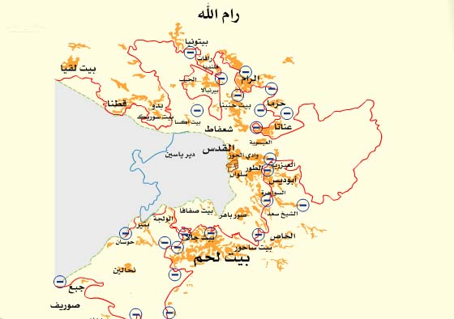
7. إخراج قرى عربية من حدود البلدية مثل: كفر عقب , منطقة مطار القدس 8 خفض تعداد الفلسطينيين في المدينة من 35% - 22% فقط.

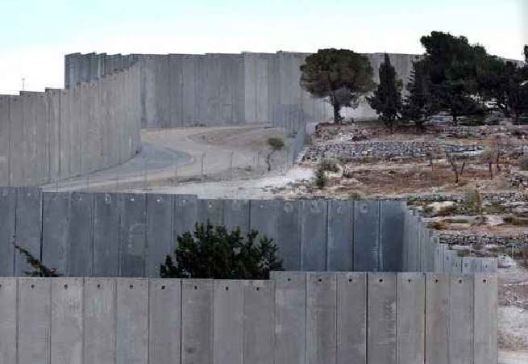

الخلاصة:
لا شك في أن اسرائيل تهدف من وراء هذه الممارسات العنصرية ضد المواطنين الفلسطينيين في مدينة
القدس الى فرض سياسة الأمر الواقع من ناحية, وتهويد المدينة وحمل أهلها على إما الاندماج بالمجتمع
الاسرائيلي ممثلاً بسكان القدس من اليهود أو الرحيل عنها وهذا الحل المفضل بالطبع على بلدية القدس والحكومة الاسرائيلية في المحصلة , فحياة العرب هناك أصبحت لا تطاق فقد قُطعت أوصال المدينة وأصبحت أحياؤها شبه كنتونات بل ومليئة بالحواجز العسكرية (23 حاجزاً في القدس الشرقية غربي الجدار فقط).
إن هذه السياسة العنصرية تحتم الوقوف الى جانب سكان القدس وحملهم على الصمود في وجهها حفاظاً على ما تبقى من ارضها , وهنا يمكن تلخيص ما يلي كنوع من الحلول والتوصيات:
- مواصلة الصمود والتصدي لمشاريع الاحتلال.
- التكاتف واللحمة والوحدة بين مختلف شرائح وأطياف سكان مدينة القدس.
- رفض الاستسلام لسياسة الأمر الواقع الاسرائيلية والأسرلة.
- رفض كل الاغراءات المقدمة من طرف الاحتلال مادية أو معنوية.
- نبذ كل من تسول له نفسه التواطؤ مع الاحتلال .
- رفع مستوى الوعي لدى أهلنا في مدينة القدس .
- عدم توفير أي جهد صغر ام كبر لإثبات ملكية أو حق في المدينة.
- الاستفادة من المؤسسات والجمعيات القائمة في التعامل مع الاحتلال.
- إصلاح العقارات واستصلاح الأرض وخدمتها.
(10) العودة للدين كعامل اساس في التجذر ومحفزٍ على الصمود.

. وزارة الإعلام، السلطة الفلسطينية من على موقعها على الإنترنت، www.minfo.gov.ps.
. صادرت إسرائيل 40% من أراضي القدس وأعتبرتها مناطق خضراء، إضافة لمصادرة 35% من الأراضي ووضعتها تحت تصرف البلدية ووزارة الإسكان بهدف التوسع العمراني وإقامة المستوطنات عليها.
. وزارة الإعلام، السلطة الوطنية الفلسطينية، عن موقع الإنترنت، ص4، مصدر سابق.
. وزارة الإعلام، مصدر سابق، ص:4.
وديع عواودة , خطة استراتيجية اسرائيلية لتعميق تهويد مدينة القدس و موقع الجزيرة على الانترنت , ص:1
المصدر السابق
خليل التوفقجي , القوانين والأنظمة التي اتبعتها اسرائيل في تهويد مدينة القدس , ص:2
سلطة تطوير مدينة القدس , من على موقعها على الانترنت, www.jda.gov.il/students
خليل التوفقجي , مصدر سابق , ص:1- 2
سلطة تطوير مدينة القدس – محفزات للصناعة , من على موقعها على الانترنت , مصدر سابق , ص:1
المصدر السابق
المصدر السابق
المصدر نفسه
المصدر السابق
موقع القطار الخفيف على الانترنت ص:2 www.rakevetkala-jurusalem.org.il
. علي سمودي، جدار القدس استمرار للأطماع الإسرائيلية في المدينة المقدسة: القدس 30/7/2005، عن موقع: www.amin.org
. المصدر السابق
. المصدر نفسه
. المصدر نفسه.

